網絡遊蹤
姓名： 何德誠

- 請瀏覽天文台網頁，並填寫以下資料：
  - 在天文台網頁中，共有多少個附即時氣溫的分區天氣站： 19個
  - 香港在９７年７月１日的天氣是如何？ 黑色暴雨警告、受低壓糟影響
  - 颱風溫黛是在哪年哪月哪日登陸香港？ 1962年

- 利用搜尋器，寫出３個你認為對於取得即時天氣資料或對於氣象認識很有用的網站名稱及寫出其特點：
  - http:// http://www.hko.gov.hk/contentc.htm
特點： 官方認可網頁
  - http:// http://www.weather.org.hk/chinese/
特點： 資料詳盡
  - http:// http://www.weather.com/
特點： 能了解外國天氣情況

- 到天文台網頁下載一張0800(附氣象觀測資料)的最新天氣圖，及到該站或其他網站下載一張相關氣象衛星圖：舉例如下
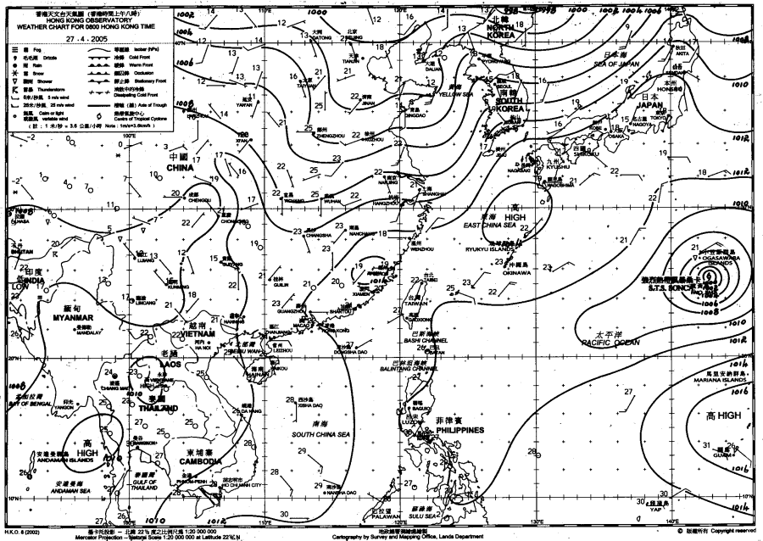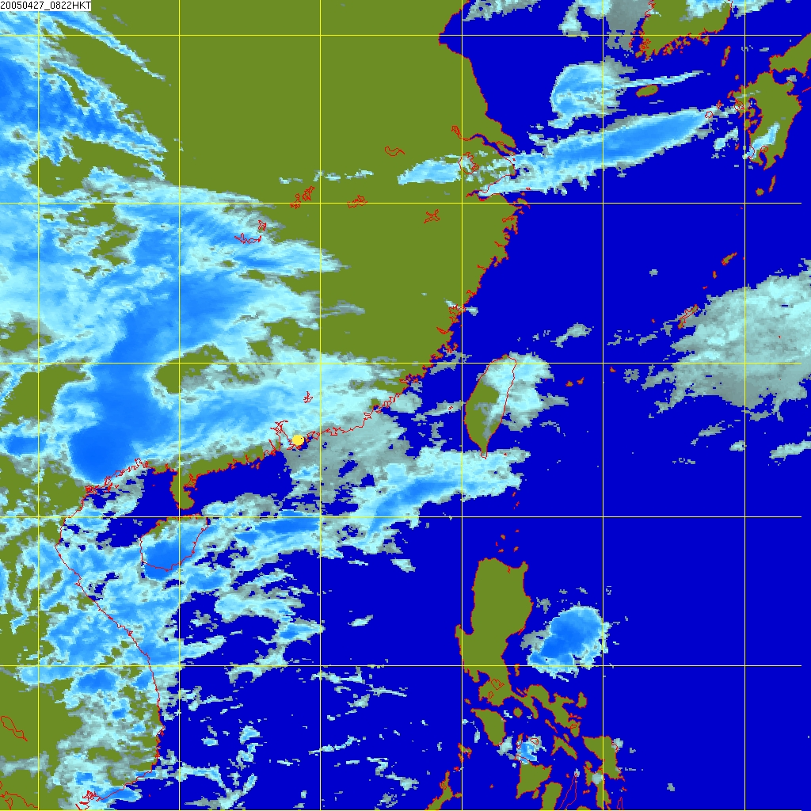
請刪去原有的圖，並貼上新圖
- 寫出你在這兩圖內可同時見到的天氣現象或天氣系統。
1. 九洲以南為高壓氣團，故氣象衛星圖中顯示無雲。 2. 香港吹偏東風，氣象衛星圖中顯示無雲有雲，因有較多水氣。

- 將這份功課印出交予班職員或電郵至hkscout@gmail.com，記緊填寫姓名。

